Информационная система, предназначенная для автоматизации процессов сбора, обработки, хранения, поиска и выдачи информации в области связи

Подсистема «Администрирование платежей

по универсальной услуге»

Личный кабинет оператора связи

РУКОВОДСТВО ОПЕРАТОРА СВЯЗИ

Количество листов: 56
Версия: 1.4

Москва, 2021

СОДЕРЖАНИЕ
1. Термины и определения 4
2. Введение 5
3. Запуск системы 6
4. Пользовательский интерфейс и основные команды 13
4.1. Обозначение элементов управления 13
4.1.1. Описание основных типов полей ввода информации 16
4.2. Структура основного окна приложения 19
4.2.1. Структура формы списка элементов 20
4.2.2. Рабочая область 21
4.2.2.1. Вызов списка команд для настройки отображения записей таблицы 21
4.2.2.2. Скрыть выбранный столбец текущей таблицы 22
4.2.2.3. Скрыть/отобразить выбранные столбцы 22
4.2.2.4. Восстановить столбцы, заданные по умолчанию 23
4.2.2.5. Отобразить итоговые значения по заданному столбцу 23
4.2.2.6. Сортировка элементов таблицы по значениям выбранного столбца согласно заданному типу сортировки 24
4.2.3. Панель фильтров 24
4.2.3.1. Заполнение полей фильтра 24
4.2.3.2. Применение условий фильтрации 25
4.2.3.3. Отмена условий фильтрации 25
4.2.3.4. Вызов формы параметром фильтра 25
4.2.3.5. Определение параметров фильтрации 26
4.2.3.6. Удаление дополнительного поля фильтра 27
4.2.4. Верхняя командная панель 27
4.3. Структура формы элемента 29
4.3.1. Рабочая область 30
4.3.2. Область разделов 30
4.3.3. Нижняя командная панель 30
5. Рекомендации по освоению программы 32
5.1. Работа с элементами простых списков 32
5.1.1. Создание простого элемента 32
5.1.2. Изменение созданного элемента 33
5.1.3. Удаление элементов 34
5.2. Переход между окнами 35
5.3. Выполнение операций 35
6. Работа с отчётами по отчислениям в резерв универсального обслуживания 36
6.1. Работа с первичным отчетом 37
6.1.1. Создание первичного отчета 38
6.2. Работа с корректирующим отчетом 43
6.2.1. Создание корректирующего отчета 44
6.3. Направление отчета в Минцифры 51
7. Руководство пользователя 55
8. Завершение сеанса работы с системой 56

Термины и определения
Пользователь | Лицо, участвующее в функционировании АС или использующее результаты ее функционирования
Пользовательский интерфейс | Совокупность средств, при помощи которых пользователь взаимодействует с различным инструментарием системы.
Контекстное меню | В этом меню отображаются команды, которые предоставляет объект (контекст), находившийся под указателем в момент его вызова.
URL | Это символьная строка, позволяющая идентифицировать какой-либо ресурс в адресной строке web-браузера.
ЕСИА | Единая система идентификафии и аутентификации
ИС | Информационная система
Личный кабинет, ЛК | Личный кабинет оператора связи (подсистема «Отчисления в резерв») являющийся составной частью подсистемы «Администрирование платежей по универсальной услуге» ИС Минцифры)
Отчет оператора связи, отчет | Сведения об обязательных отчислениях в резерв универсального облуживания, оформленные в ЛК оператора связи и/или направленные в Минцифры
Сведения | Сведения об обязательных отчислениях в резерв универсального облуживания
УО | Универсальное обслуживание
ЭП | Электронная подпись

Введение
ИС Минцифры предназначена для автоматизации процессов сбора, обработки, хранения, поиска и выдачи необходимой информации для предоставления государственных услуг и выполнения государственных функций Минцифры России.
ИС Минцифры в части осуществления полномочий Минцифры, установленных приказом Минкомсвязи России №41 от 16 сентября 2008 г., выполняет следующие задачи:
- сбор, хранение и обработка данных об операторах связи;
- учет обязательных отчислений в резерв универсального обслуживания (далее - УО) и контроль за полнотой осуществления платежей в федеральный бюджет;
- контроль за своевременностью осуществления операторами связи отчислений в резерв УО;
- формирование списков должников по предоставлению Сведений и по задолженностям по отчислениямв резерв УО;
- формирование уведомлений операторам связи, имеющим задолженность по отчислениям в резерв УО;
- формирование заявлений в адрес территориальных органов Роскомнадзора о необходимости принятия мер к операторам связи, не предоставляющим в Минцифры Сведения;
- обеспечение возможности формирования и направления в Минцифры отчётов операторов связи о базе расчета обязательных отчислений (неналоговых платежей) в резерв универсального обслуживания средствами Личного кабинета оператора связи.

Подсистема «Отчисления в резерв» представляет собой Личный кабинет оператора связи (далее – Личный кабинет, ЛК), пользователями которого являются операторы сетей связи общего пользования.
Личный кабинет оператора сетей связи общего пользования предназначен для формирования ежеквартальных отчетов об отчислениях в резерв универсального обслуживания с возможностью подписания созданных отчетов средствами ЭП и направления их в электронном виде в Минцифры России.

Запуск системы
Для запуска пользователю необходимо выполнить следующие действия:
- Узнать адрес Личного кабинета оператора связи (далее - система, ЛК) в сети Интернет. Адрес Личного кабинета на момент создания текущего руководства:
https://is.rossvyaz.ru:8443/rossvyaz
- На рабочей станции, с которой предполагается запуск ЛК, запустить браузер. В качестве браузера желательно использовать Mozilla Firefox ESR 52 (32-бит).
- В адресной строке браузера ввести полученный адрес Личного кабинета оператора связи (Рисунок 3.1). В результате, если адрес указан корректно, то в браузере отобразится окно входа в систему (Рисунок 3.2).
Рисунок 3.1. Адрес Личного кабинета оператора связи

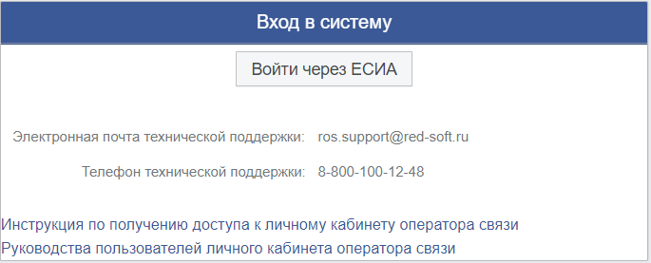
Рисунок 3.2. Окно входа оператора связи
Аутентификация операторов связи в Личном кабинете производится через сервис аутентификации ЕСИА (http://minsvyaz.ru/ru/directions/?direction=59). Поэтому для входа в систему представителю оператора связи необходимо использовать ЭП оператора связи, позволяющую осуществлять авторизацию на Едином портале Государственных Услуг (ЕПГУ) в качестве юридического лица.
- Для входа в систему необходимо нажать на кнопку «Войти через ЕСИА», после чего будет осуществлён переход на страницу авторизации ЕСИА (Рисунок 3.3).
- Далее нажать на ссылку «Средства электронной подписи» для входа в систему с помощью ЭП (Рисунок 3.3).
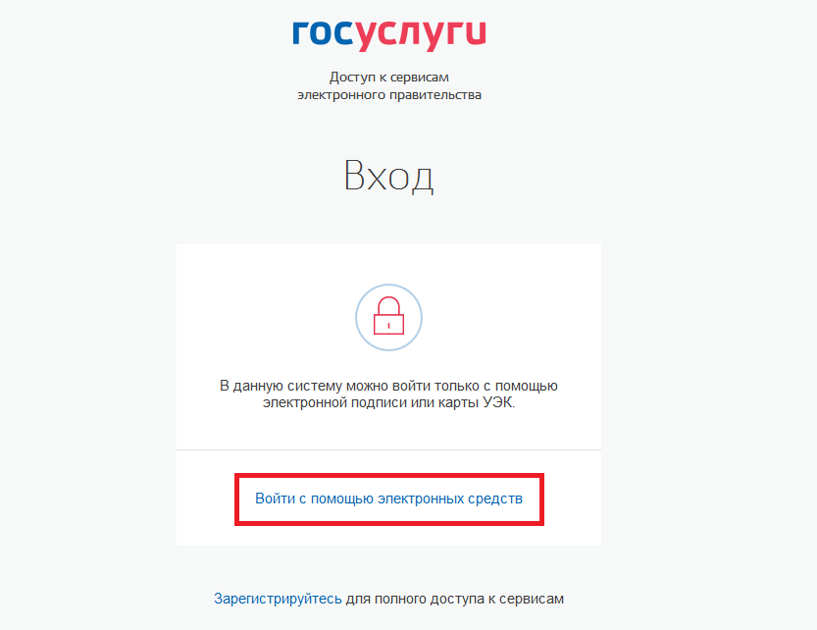
Рисунок 3.3. Окно авторизации
- Если на компьютере пользователя установлен необходимый для работы с ЭП Плагин, то перейти к п. 7. Если на компьютере не установлен Плагин, то на экране отобразится окно с рекомендациями по его установке (Рисунок 3.4).
Для установки Плагина необходимо следовать указаниям в открывшемся информационном окне.

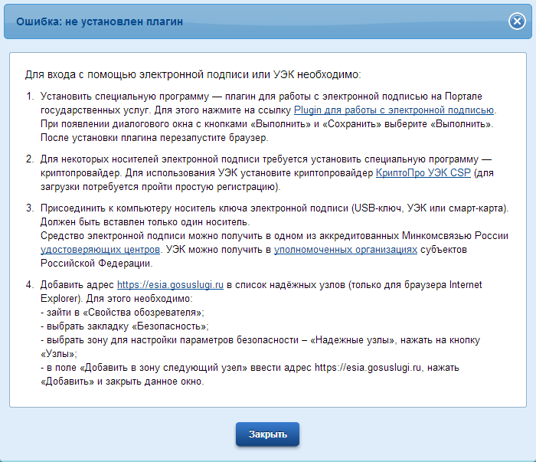
Рисунок 3.4. Информационное окно
- После успешного прохождения п.6 на экране отобразится окно выбора сертификата ключа проверки ЭП (электронной подписи) (Рисунок 3.5). В окне следут выбрать необходимый сертификат, нажав на него левой клавишей мыши.
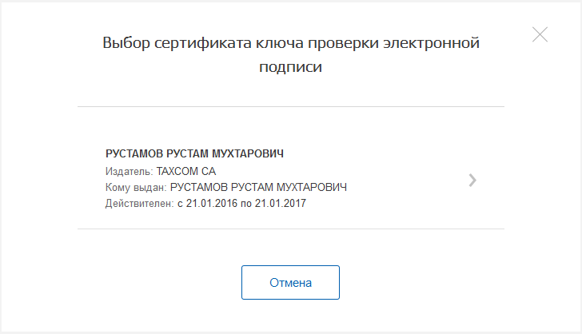
Рисунок 3.5.. Выбор сертификата ключа проверки электронной подписи
- После выбора сертификата на экране отобразится окно ввода пароля КриптПро (Рисунок 3.6). Следует ввести пароль и нажать на кнопку «Ок».
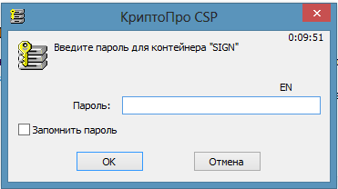
Рисунок 3.6. Ввод пароля КриптоПро
- Далее следует выбрать роль пользователя, для этого нажать на нее левой клавишей мыши (Рисунок 3.7).
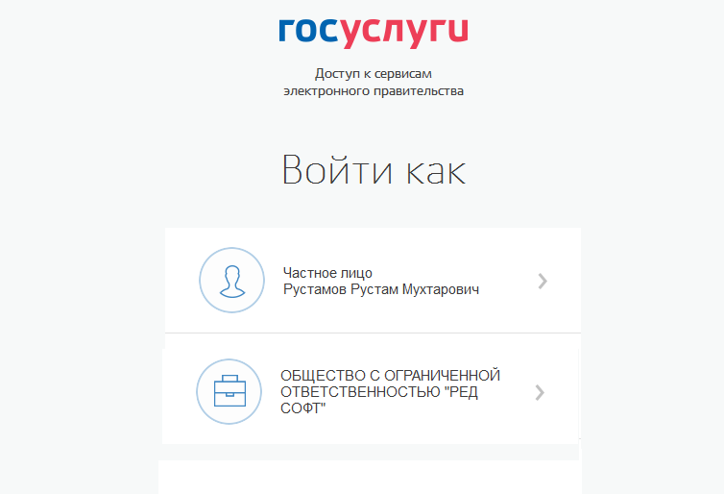
Рисунок 3.7. Выбор роли пользователя
- После успешной аутентификации, будет осуществлён переход к основному окну Личного кабинета (Рисунок 3.8).
Рисунок 3.8. Основное окно Личного кабинета

Пользовательский интерфейс и основные команды

Обозначение элементов управления
Перечень терминов для обозначения стандартных элементов графического интерфейса:
- Основное окно приложения (Рисунок 4.1.1). Логические области основного окна приложения описывают всю интерфейсную структуру системы. Контекст основного окна приложения – элементы интерфейса приведенные ниже.
- Форма списка элементов (Рисунок 4.1.1). Содержит список элементов, над которыми возможен ряд интерактивных действий (создание, изменение, удаление, детальный просмотр, фильтрация, сортировка и т.д.)
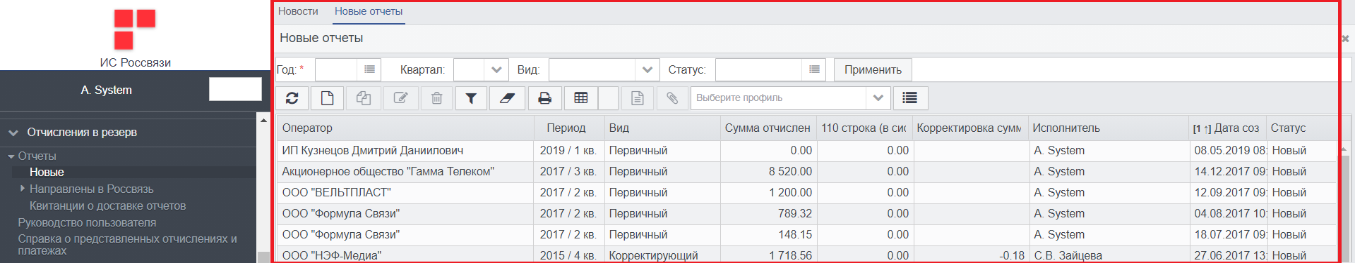
Рисунок 4.1.1 Элемент интерфейса «Форма списка элементов»
- Форма выбора элемента (Рисунок 4.1.1). Реализует возможность выбора элемента из представленного списка (справочника), в остальном очень похожа на форму списка элементов.
- Активная вкладка формы элемента (Рисунок 4.1.2). Для удобства восприятия информации поля формы элемента распределены по тематическим разделам (вкладкам). В определенный момент времени может быть активна (развернута) только одна вкладка, при переходе на другую вкладку предыдущая автоматически сворачивается.
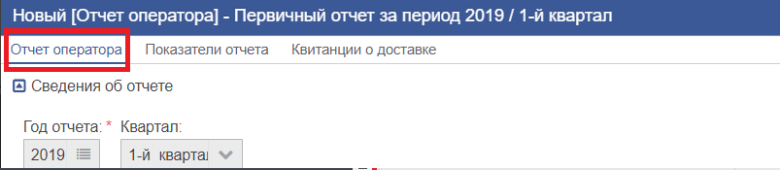
Рисунок 4.1.2 Элемент интерфейса «Активная вкладка формы элемента»
- Печатная форма (Рисунок 4.1.3). Содержит набор структурированных данных, с возможностью распечатки либо сохранения в электронном виде.
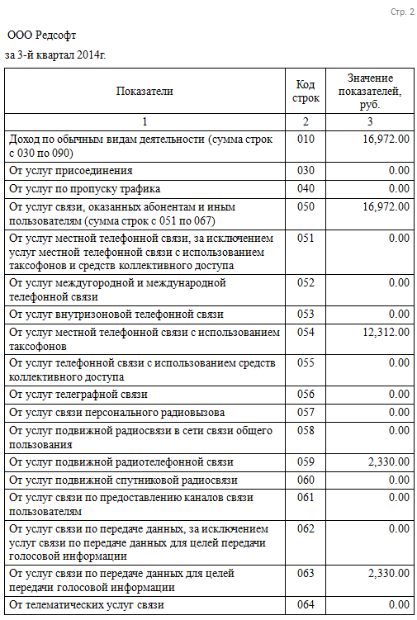
Рисунок 4.1.3. Элемент интерфейса «Печатная форма»
- Верхняя командная панель (Рисунок 4.1.4). Данная командная панель расположена в верхней части формы списка (выбора) элементов, содержит перечень команд для управления элементами списка. В зависимости от класса элемента и роли пользователя, команды могут различаться.
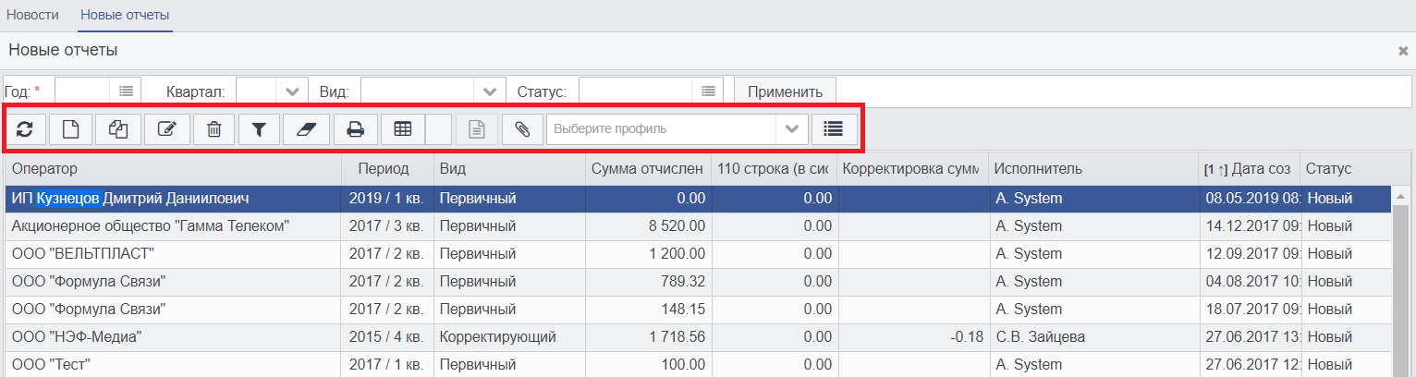
Рисунок 4.1.4. Элемент интерфейса «Верхняя командная панель»
- Нижняя командная панель формы элемента (Рисунок 4.1.5). Содержит перечень команд управления над выбранным элементом. В зависимости от класса элемента, его состояния (статуса), команды могут различаться.
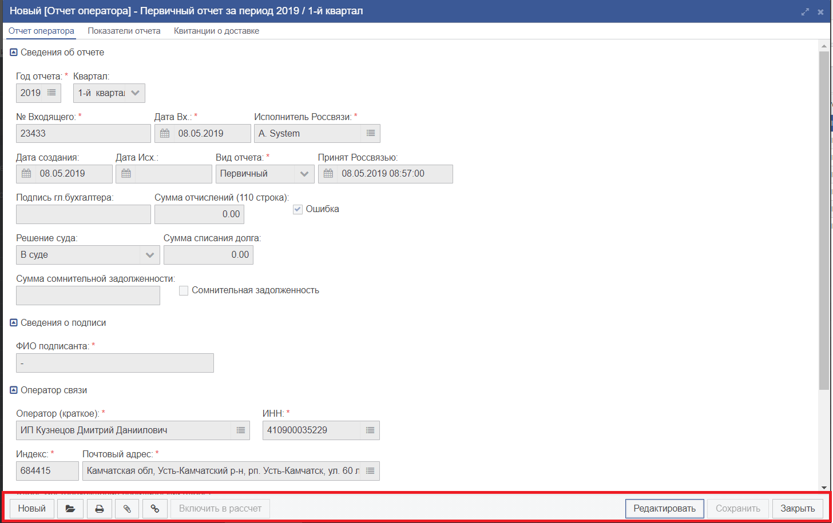
Рисунок 4.1.5. Элемент интерфейса «Нижняя командная панель формы элемента»
- Контекстное меню активного элемента (Рисунок 4.1.6). Содержит список доступных команд активного элемента. В зависимости от класса элемента, его состояния (статуса), команды могут различаться.
Рисунок 4.1.6. Элемент интерфейса «Контекстное меню активного элемента»
- Панель фильтров (Рисунок 4.1.7).
Рисунок 4.1.7. Элемент интерфейса «Панель фильтров»
- Кнопка в виде действия (Рисунок 4.1.8).
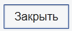
Рисунок 4.1.8. Элемент интерфейса «Кнопка в виде действия»

Описание основных типов полей ввода информации
- Простое поле ввода (Рисунок 4.1.1.1). Принимаемые значения – текст, число. Данное поле предназначено для ручного ввода информации пользователем, либо заполняется автоматически системой.
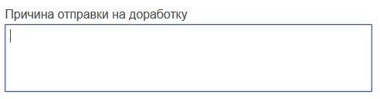
Рисунок 4.1.1.1. Элемент интерфейса «Простое поле ввода»
- Поле календарной даты (Рисунок 4.1.1.2). Принимаемые значения – дата и время. Поля, в которых предусмотрен ввод календарной даты, могут быть заполнены вручную. Однако для удобства предусмотрена возможность выбора значения из календаря. Календарь открывается по нажатию на кнопку , которая располагается справа от заполняемого поля.
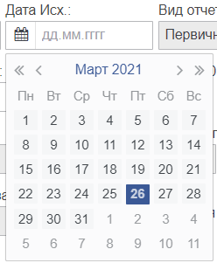
Рисунок 4.1.1.2. Элемент интерфейса «Поле календарной даты»
- Поле – ссылка на справочник (Рисунок 4.1.1.3). Принимаемые значения – значения из справочника связанные с текущим полем. При заполнении отдельных полей значения выбираются из справочников. Справочник вызывается по нажатию на кнопку 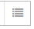, расположенную справа от заполняемого поля. Элементы справочника отображаются в виде списка, представленного в табЛичном виде. Для выбора значения из справочника, необходимо дважды щелкнуть ЛКМ по соответствующему элементу из списка (либо на нижней командной панели формы выбора элементов нажать кнопку «Выбрать»). Работа с формой выбора элементов аналогична работе с другими формами списка элементов.
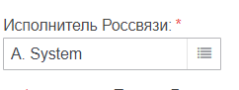
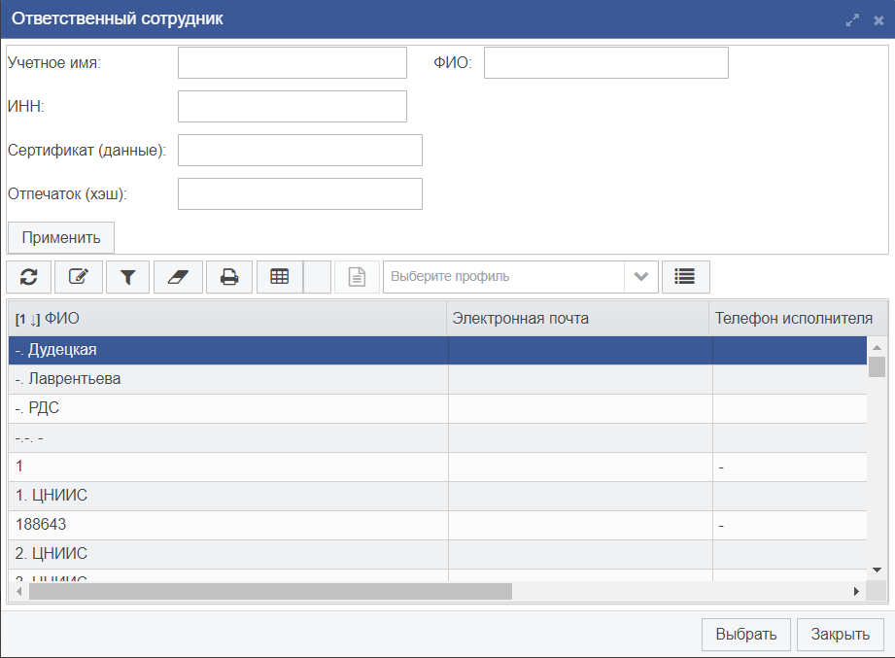
Рисунок 4.1.1.3. Элемент интерфейса «Поле – ссылка на справочник»
- Поле ввода, помеченное звездочкой (Рисунок 4.1.1.4). Принимаемые значения – любые свойственные полям ввода. Поля ввода, помеченные звездочкой, обязательны для заполнения.
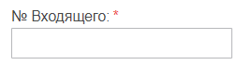
Рисунок 4.1.1.4. Элемент интерфейса «Поле ввода, помеченное звездочкой»
- Раскрывающийся список (Рисунок 4.1.1.5). Принимаемые значения – значения из списка, связанного с данным полем. Для заполнения поля значения выбираются из раскрывающегося списка.
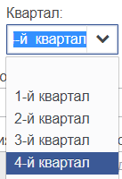
Рисунок 4.1.1.5. Элемент интерфейса «Раскрывающийся список»

Структура основного окна приложения
Пользовательский интерфейс объединяет в себе элементы управления и компоненты программы, которые способствуют взаимодействию пользователя с программным обеспечением.
Основное окно приложения обеспечивает навигацию и структуру для работы пользователя с ИС Минцифры.
Основное окно приложения состоит из нескольких логических областей.
Вверху окна находится область системных команд (Рисунок 4.2.1). В этой области выводится заголовок приложения, и располагаются системные команды. Системные команды обеспечивают выполнение общих действий по управлению программным комплексом.
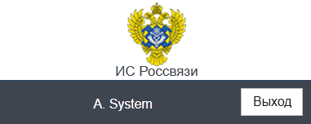
Рисунок 4.2.1. Область системных команд
Под областью системных команд слева расположена панель разделов и навигации (Рисунок 4.2.2). В контексте каждого раздела решается конкретный набор задач. Раздел имеет многоуровневую структуру вложений. Записи вложений последнего уровня позволяют открывать формы списков вызываемых данных в рабочей области основного окна приложения.
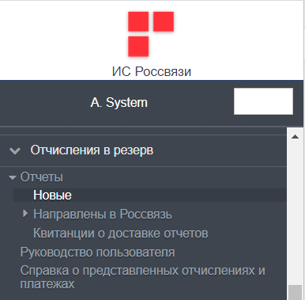
Рисунок 4.2.2. Панель разделов и навигации основного окна приложения
Под областью системных команд справа от панели разделов и навигации расположена рабочая область основного окна приложения (Рисунок 4.2.3). Рабочая область предназначена для отображения форм списков и форм элементов.
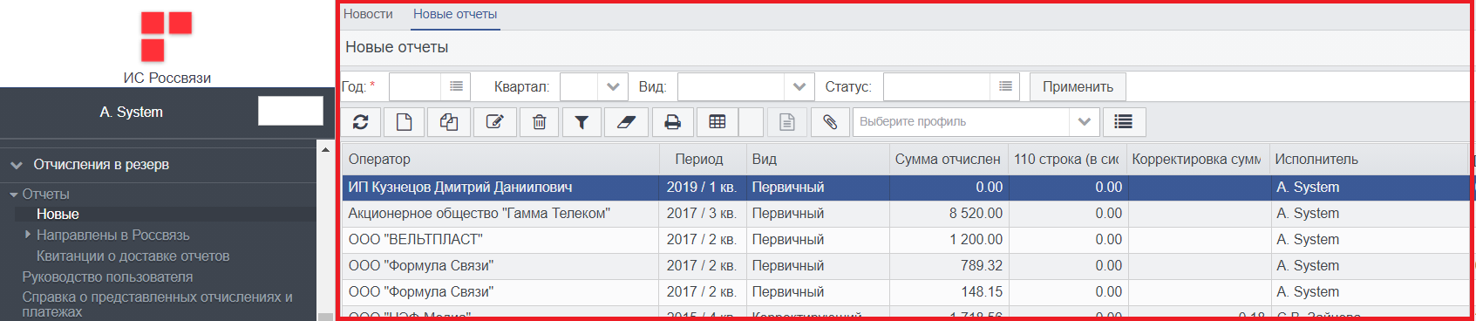
Рисунок 4.2.3. Рабочая область основного окна приложения

Структура формы списка элементов
Форма списка рабочей области окна (Рисунок 4.2.1.1) обычно включает в себя панель заголовка формы (1), командную панель формы (2), панель фильтра (3) и рабочую область формы (4).
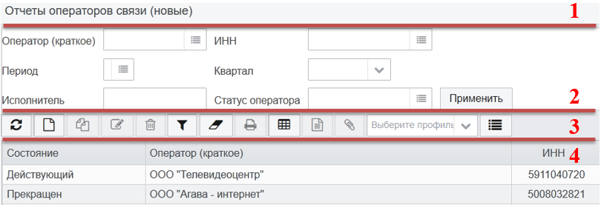
Рисунок 4.2.1.1. Форма списка рабочей области

Рабочая область
В рабочей области отображаются данные, представленные в табЛичном виде. Таблицы могут быть с разным количеством строк и столбцов, с разным набором реквизитов записей. Однако принцип работы с таблицами и отображающимися в них записями для всех таблиц одинаков. Для удобства просмотра записей таблицы предусмотрена возможность их фильтрации с помощью панели фильтра, а для настройки отображения записей в таблице, предусмотрен ряд команд.

Вызов списка команд для настройки отображения записей таблицы
Для того, чтобы вызвать список команд, необходимо левой клавишей мыши нажать на любой из заголовков столбцов таблицы. В итоге произойдет инициализация контекстного меню со списком доступных команд (действий) над текущей таблицей (Рисунок 4.2.2.1.1).

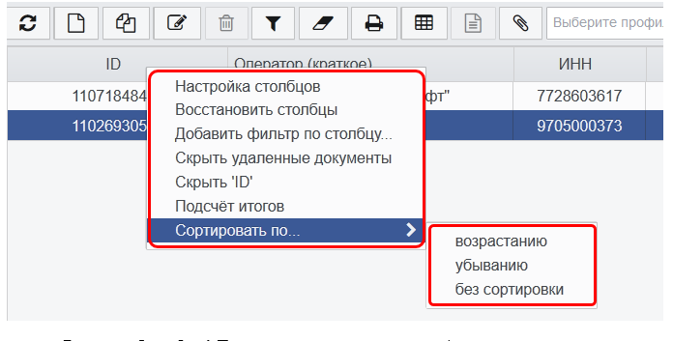
Рисунок 4.2.2.1.1. Контекстное меню со списком действий над таблицей

Скрыть выбранный столбец текущей таблицы
Левой кнопкой мыши нажать на заголовок столбца таблицы (который нужно скрыть). В итоге произойдет инициализация контекстного меню действий, из контекстного меню выбрать действие «Скрыть « Заголовок столбца таблицы». В результате указанный столбец будет скрыт.

Скрыть/отобразить выбранные столбцы
Из контекстного меню действий над таблицей выбрать пункт «Настройка столбцов». В итоге произойдет инициализация окна настройки отображения столбцов таблицы (Рисунок 4.2.2.3.1), в окне настройки необходимо отметить перечень столбцов для отображения, нажать на кнопку «Сохранить». В результате таблица будет включать в себя отмеченные столбцы.
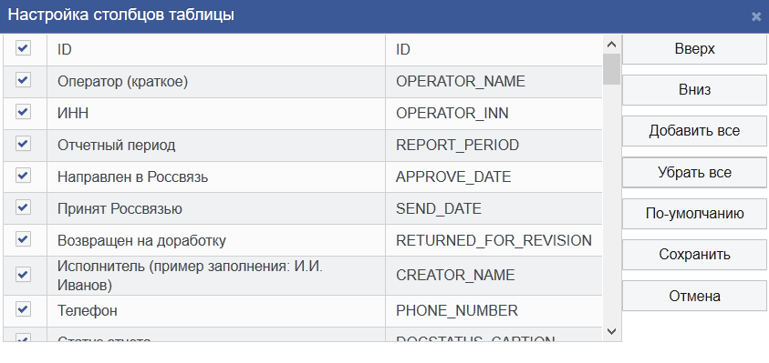
Рисунок 4.2.2.3.1. Окно настройки отображения столбцов таблицы

Восстановить столбцы, заданные по умолчанию
Из контекстного меню действий над таблицей выбрать пункт «Восстановить столбцы». В итоге таблица будет состоять из столбцов заданных по умолчанию (данный список определяется разработчиком системы).

Отобразить итоговые значения по заданному столбцу
Левой клавишей мыши нажать на заголовок столбца таблицы (по которому нужно получить итоговые значения). В итоге произойдет инициализация контекстного меню действий, из контекстного меню выбрать действие «Подсчет итогов». В результате отобразится окно итоговых значений по выбранному столбцу (Рисунок 4.2.2.5.1).
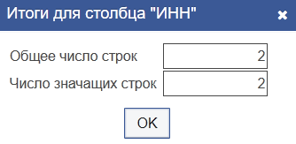
Рисунок 4.2.2.5.1. Отображение итоговых значений по выбранному столбцу

Сортировка элементов таблицы по значениям выбранного столбца согласно заданному типу сортировки
Левой клавишей мыши нажать на заголовок столбца таблицы (по которому нужно отсортировать элементы таблицы). В итоге произойдет инициализация контекстного меню действий, из контекстного меню выбрать действие «Сортировать по… -> тип сортировки». В результате элементы таблицы будут отсортированы по значениям выбранного столбца согласно заданному типу сортировки (Рисунок 4.2.2.6.1).

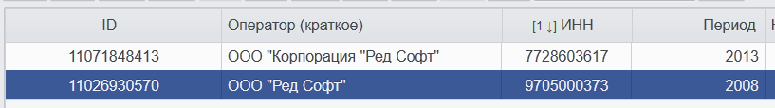
Рисунок 4.2.2.6.1. Элементы таблицы отсортированы по значениям столбца «ИНН»

Панель фильтров
Для удобства просмотра записей таблицы предусмотрена возможность их фильтрации с помощью панели фильтра. Панель фильтров состоит из полей, по значениям которых происходит фильтрация данных таблицы рабочей области формы. Возможно применение как одного, так и нескольких фильтров одновременно в произвольном составе. Стандартный состав полей фильтров определяется разработчиком системы, но и для пользователей предусмотрена возможность интерактивного добавления дополнительных полей фильтра.

Заполнение полей фильтра
Заполнить нужные поля фильтрации, указав значение одного или нескольких реквизитов, по которым следует выполнить фильтрацию (Рисунок 4.2.3.1.1). Значение вводится вручную с клавиатуры или выбирается из справочника в зависимости от элемента интерфейса, предусмотренного для его ввода.

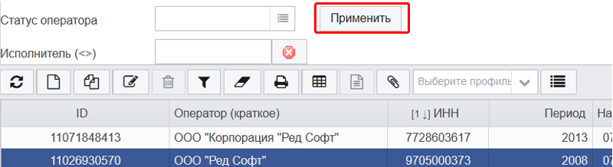
Рисунок 4.2.3.1.1. Заполнение полей фильтра

Применение условий фильтрации
Для применения условий фильтрации необходимо нажать на кнопку «Применить». В результате в таблице отобразятся записи с учетом заданных условий фильтрации.

Отмена условий фильтрации
На командной панели формы списка рабочей области нажать на кнопку «Очистить панель фильтрации». В результате значения полей фильтра будут очищены.
Присутствует возможность добавления дополнительных полей фильтра. Для этого необходимо выполнить следующие действия:

Вызов формы параметром фильтра
Правой клавишей мыши нажать на область панели фильтра: произойдет инициализация контекстного меню (Рисунок 4.2.3.4.1). Из контекстного меню выбрать действие «Добавить фильтр по полю». В результате произойдет инициализация формы параметров фильтра (Рисунок 4.2.3.4.2).
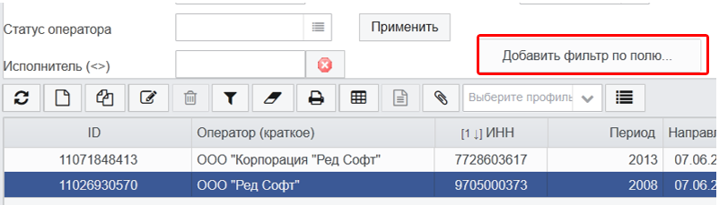
Рисунок 4.2.3.4.1. Инициализация контекстного меню
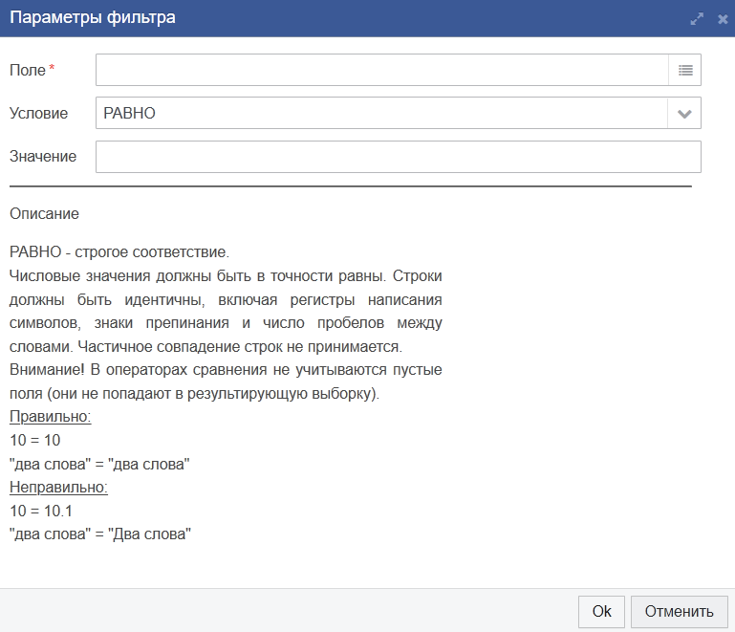
Рисунок 4.2.3.4.2. Форма параметров фильтра

Определение параметров фильтрации
Для заполнения обязательного поля ввода «Поле» необходимо выбрать значение из справочника (Рисунок 4.2.3.5.1). Значения справочника «Список [Поле]» соответствуют полям таблицы (рабочей области основного окна приложения), по которым и будет производиться фильтрация.
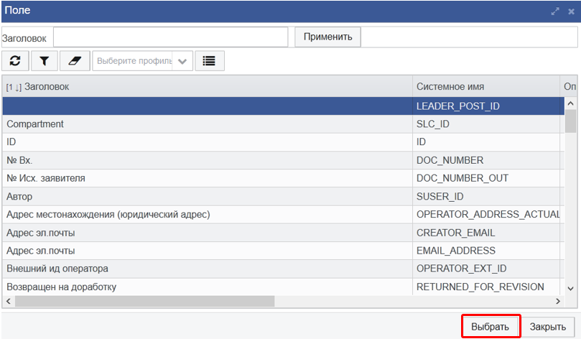
Рисунок 4.2.3.5.1. Форма справочника полей параметров фильтра
По умолчанию значение условия фильтрации определено как «Равно», но пользователь может изменить на любое из списка доступных значений.
Нажатием кнопки «Ок» применить параметры фильтра. В результате на панели фильтрации отобразится дополнительное поле фильтра.

Удаление дополнительного поля фильтра
Нажать на кнопку «Удалить фильтр» (кнопка расположена с правой стороны поля фильтра). При завершении работы с приложением панель фильтрации автоматически очищается от дополнительных полей фильтра.

Верхняя командная панель
Верхняя командная панель содержит перечень команд для управления элементами списка.
Таблица 4.2.4.А
Описание доступных команд формы списка элементов
Название команды | Условие для выполнения команды | Описание команды
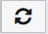  Обновить список (F5) |  | Данная команда предназначена для обновления элементов в рабочей области формы списка
Создать (F9) |  | Данная команда предназначена для создания нового элемента формы списка. Инициирует форму создаваемого элемента в рабочей области основного окна приложения.
Создать с копированием (Shift+F9) | Активен элемент формы списка | Данная команда предназначена для создания нового элемента формы списка на основе выбранного. Инициирует форму создаваемого элемента в рабочей области основного окна приложения, при этом значения полей заимствуются от выбранного элемента.
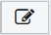  Редактировать (F4) | Активен элемент формы списка | Данная команда предназначена для инициации формы выбранного элемента в рабочей области основного окна приложения в целях просмотра изменения значений полей элемента.
Удалить (Del) | Активен элемент формы списка | Данная команда предназначена для удаления выбранного элемента.
Показать/скрыть панель фильтра |  | Данная команда предназначена для отображения либо удаления панели фильтра с рабочей области основного окна приложения
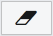  Очистить панель фильтрации |  | Данная команда сбрасывает значения, по которым производилась фильтрация элементов формы списка
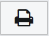  Печать (CTRL+P) |  | Печать элементов формы списка
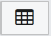  Экспорт таблицы (CTRL+E) |  | Экспорт элементов формы списка

Структура формы элемента
Для осуществления ряда интерактивных действий (определение/изменение параметров и выполнение доступных команд) над выбранным элементом, предназначена форма элемента.
Форма элемента (Рисунок 4.3.1) включает в себя панель заголовка формы (1), область разделов (2), рабочую область (3) и командную панель формы (4).
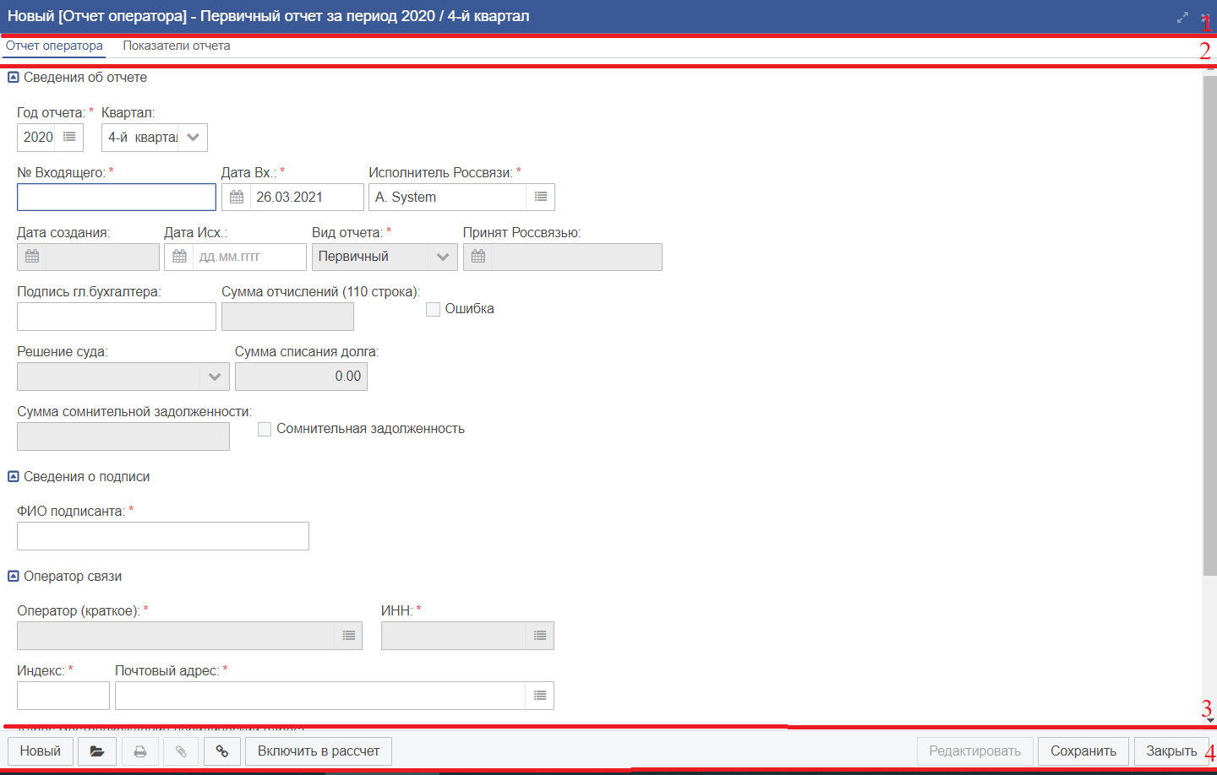
Рисунок 4.3.1. Форма элемента

Рабочая область
Рабочая область формы содержит набор элементов управления (полей ввода, списков и т.д.) распределенных по тематическим разделам «вкладкам». Поля (другие элементы управления) формы элемента могут быть доступны для конкретного пользователя, в зависимости от состояния рассматриваемого элемента и в соответствии с ролью пользователя в системе.

Область разделов
Поля элемента распределены по тематическим разделам, что обеспечивает удобную навигацию по данным формы элемента.

Нижняя командная панель
На нижней командной панели собраны команды, относящиеся к текущему элементу. Состав доступных команд (нижней командной панели) зависит от типа и состояния рассматриваемого элемента. Описание доступных команд формы элемента представлено в таблице 4.3.3.A.
Таблица 4.3.3.А
Описание доступных команд формы элемента
Название команды | Условие для выполнения команды | Описание команды
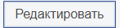  Редактировать | В зависимости от состояния (статуса) рассматриваемого элемента, роли учетной записи пользователя. | Данная команда предназначена для получения доступа (с возможностью редактирования значений) к полям формы элемента.
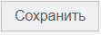  Сохранить | Форма элемента должна находиться в режиме редактирования | Команда предназначена для сохранения значений полей и параметров текущего элемента.
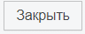  Закрыть |  | Команда закрывает активную форму элемента.

Рекомендации по освоению программы

Работа с элементами простых списков
Для хранения списка возможных значений в ИС Минцифры применяются справочники и простые списки.
Элементы простых списков и справочников могут быть созданы, отредактированы, выбраны в качестве значения для определенных полей формы элемента, либо удалены из базы данных системы.

Создание простого элемента
На командной панели формы списка простых элементов нажать на кнопку «Создать» (Рисунок 5.1.1.1), в итоге произойдет инициализации формы создаваемого элемента (Рисунок 5.1.1.2). Далее необходимо заполнить обязательные поля формы элемента (помечены звездочкой). Для сохранения создаваемого элемента необходимо нажать на кнопку «Сохранить», либо в момент закрытия формы элемента, пользователю будет предложено сохранить внесенные изменения.
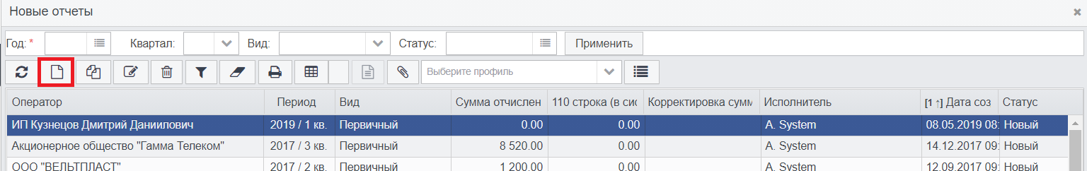
Рисунок 5.1.1.1. Создание простого элемента

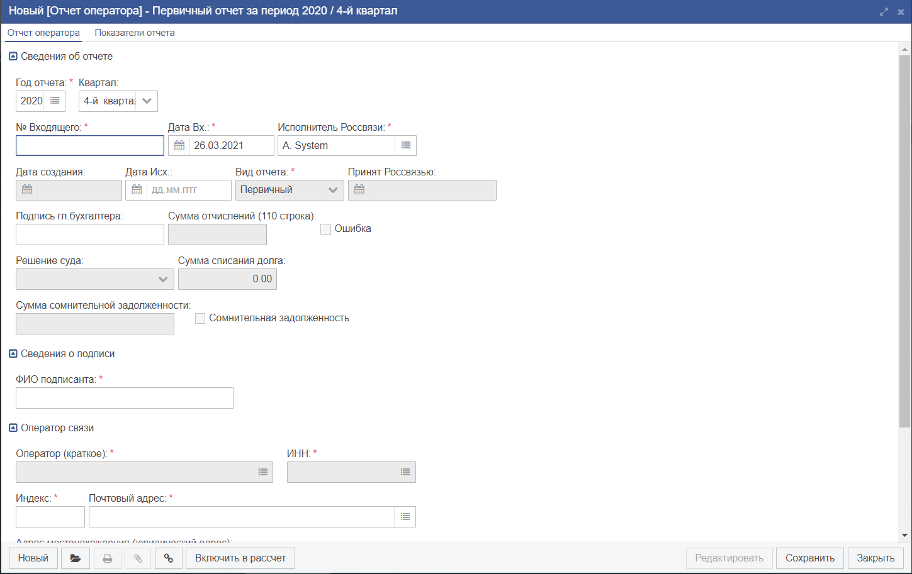
Рисунок 5.1.1.2. Форма нового элемента

Изменение созданного элемента
Для изменения (редактирования) созданного элемента необходимо на форме списка выбрать нужный элемент и нажать на кнопку «Редактировать» (кнопка расположена на командной панели формы списка) (Рисунок 5.1.2.1). В итоге отобразится форма редактирования выбранного элемента. Для получения доступа к полям формы редактирования элемента следует нажать на кнопку «Редактировать» (Рисунок 5.1.2.2). Для сохранения внесенных изменений нажать на кнопку «Сохранить».
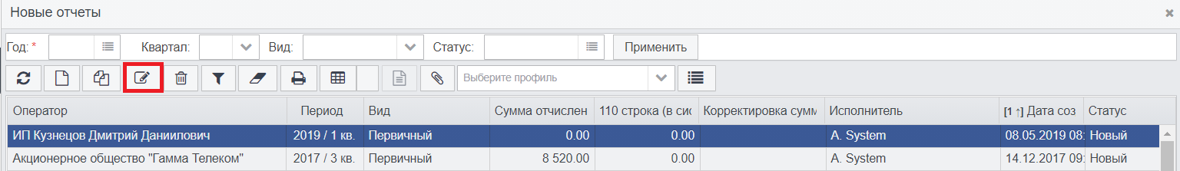
Рисунок 5.1.2.1. Редактирование выделенного элемента

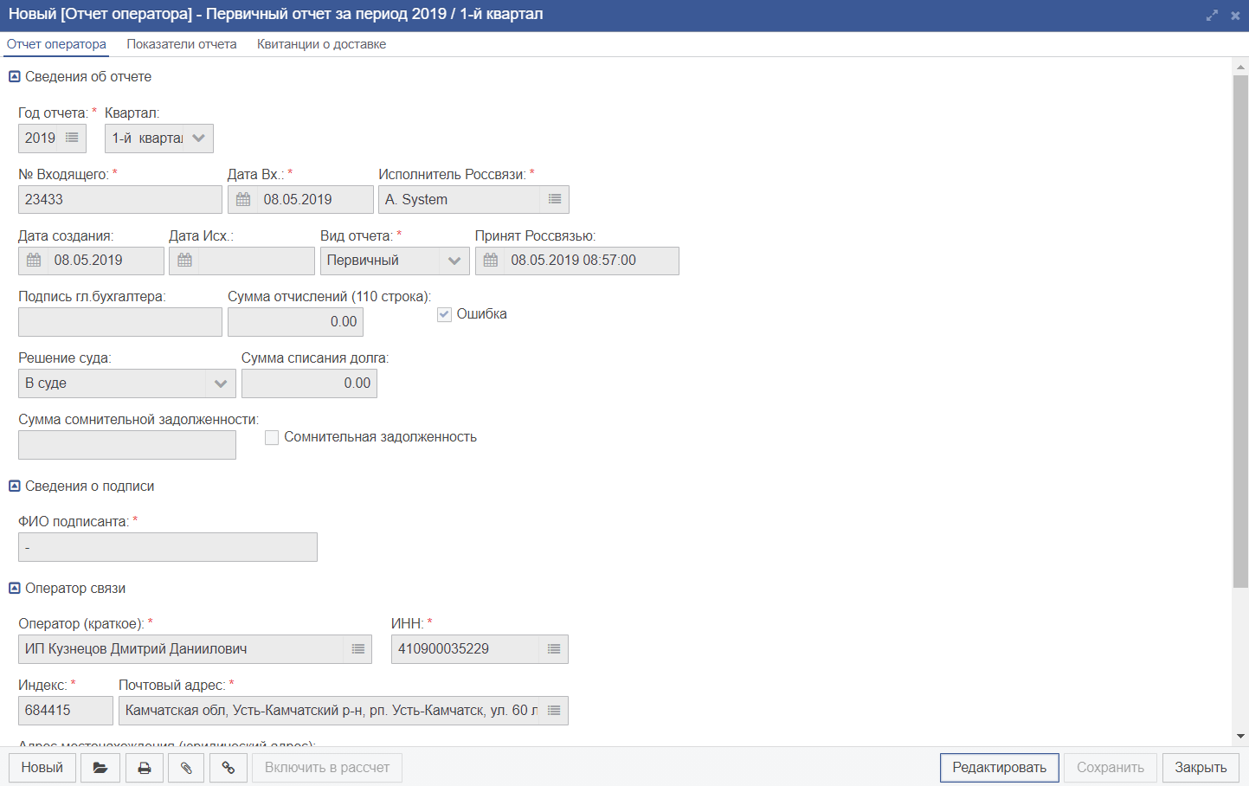
Рисунок 5.1.2.2. Форма редактирования выбранного элемента

Удаление элементов
На форме списка выбрать необходимый элемент и нажать на кнопку «Удалить» (Рисунок 5.1.3.1), затем подтвердить свои намерения нажатием на кнопки «Да». В итоге будет произведено удаление выбранного элемента.
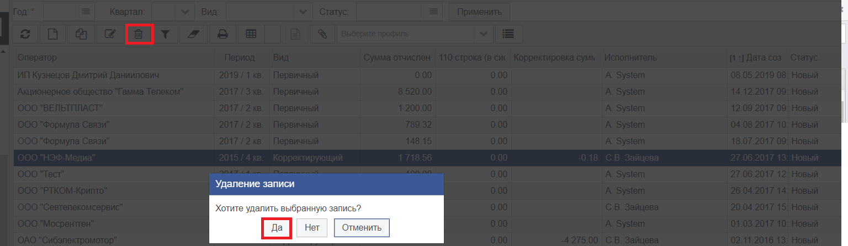
Рисунок 5.1.3.1. Удаление выбранного элемента

Переход между окнами
Наименование каждого окна, открытого в ИС Минцифры, добавляется в виде отдельного пункта в меню «Окна» основного окна приложения. Для быстрого перехода к нужному окну необходимо выбрать соответствующий ему пункт в меню «Окна».

Выполнение операций
Операции, которые следует выполнять с запросом (входящим, исходящим), могут быть выбраны несколькими способами, а именно:
- Из контекстного меню, которое открывается в рабочей области формы списка элементов. Чтобы открыть контекстное меню со списком операций, необходимо нажать правой клавишей мыши по соответствующему элементу (запросу) в рабочей области формы элементов.
- Из списка, который открывается в контексте кнопки командной панели формы элемента. Чтобы открыть список операций на командной панели формы элемента, необходимо нажать на кнопку с надписью текущего статуса элемента (запроса).
Некоторые операции в ИС Минцифры могут выполняться для группы документов. Для этого элементы в рабочей области формы списка выделяются в списке, после чего выбирается выполняемая с ними операция. При этом операция может быть выбрана только из контекстного меню.
Если операция выбирается на кнопке командной панели формы элемента, то она будет выполнена только для этого элемента.
Чтобы включить отображающийся в списке элемент в группу для выполнения операции, необходимо установить флажок в соответствующей ему строке списка.
Следует учесть, что не все операции, отображающиеся в контекстном меню, могут быть выполнены для группы элементов. Если операция не может быть выполнена для группы элементов, то она будет выполнена для элемента, которому соответствует строка, из которой вызвано контекстное меню.

Работа с отчётами по отчислениям в резерв универсального обслуживания
Пользователь, успешно прошедщий процедуру аутентификации в ЛК, может просмотреть введенные ранее сведения о представленных им отчетах, а также средствами системы создать новый отчет (первичный и корректирующий) по отчислениям в резерв универсального обслуживания.
Первичный отчет создается в системе с помощью кнопки «Создать» или «Создать с копированием». Корректирующий отчет создается на базе отчета, который необходимо скорректировать, выполнением статусного действия «Создать корректирующий отчет».
Корректирующие отчеты, направляемые в Минцифры России, должны содержать полную информацию о базе расчета обязательных отчислений (неналоговых платежей) в резерв универсального обслуживания за отчетный период с учетом корректирующих сведений.
Описание списков отчетов в подразделах раздела «Отчеты»:
- Подраздел «Новые»
Подраздел «Новые» содержит список отчетов, подготавливаемых для направления в Минцифры. В данном подразделе содержатся отчеты на статусах «Новый» или «Дубликат» (отчеты на статусе «Дубликат» подкрашены желтым цветом).
После сохранения вновь созданного отчета ему присваивается статус «Новый». Отчеты на данном статусе доступны для редактирования и удаления.
В данном подразделе статус «Дубликат» присваивается отчетам в случае успешного направления в Минцифры отчета оператора с совпадающим отчетным периодом. Статус «Дубликат» указывает, что отчет является дубликатом (копией) направленного и принятого ИС Минцифрыю отчета за указанный отчетный период. Отчеты на статусе «Дубликат» не доступны для редактирования, они могут быть либо удалены, либо использованы для создания нового отчета по действию «Создать с копированием».
- Подраздел «Направленные в Минцифры»: «Все»
Подраздел «Направленные в Минцифры»: «Все» содержит:
- отчеты, успешно прошедшие процедуру направления в Минцифры (находящиеся на статусе «Принят» или «Отменен») ;
- отчеты, находящиеся в стадии обработки после выполнения процедуры «Направить в Минцифры» до момента приема направленного отчета Минцифрыю.
Отчет, успешно прошедший процедуру направления в Минцифры средствами ЛК, переходит на статус «Принят».
В случае направления следующего по дате корректирующего отчета в рамках одного отчетного периода, ранее принятый Минцифрыю отчет переходит со статуса «Принят» на статус «Отменен» и исключается из расчетов в Минцифры.
Направленные в Минцифры отчеты на статусе «Принят» также выделены в системе в отдельный подраздел «Принятые Минцифрыю».
Распределение списков созданных в ЛК отчетов в зависимости от их статусного состояния:
Название раздела/подраздела | Тип отчета | Статус отчета
Отчеты/ Новые | Первичный, Корректирующий | Новый,  Дубликат
Отчеты/Направлены в Минцифры: Все | Первичный, Корректирующий | В обработке,  Принят,  Отклонен
Отчеты/Направлены в Минцифры: Принятые Минцифрыю | Первичный, Корректирующий | Принят

Работа с первичным отчетом
Первичный отчет может быть создан из любого подраздела в разделе «Отчеты» Личного кабинета с помощью выполнения одного из следующих действий:
- «Создать» : в этом случае все значения показателей в открывшейся форме отчета равны нулю;
- «Создать с копированием» : в этом случае в открывшейся форме отчета будут сохранены значения показателей того отчета, который был выбран для копирования.
После активации одного из указанных выше действий в системе открывается форма «Отчет оператора», в которой поле «Вид отчета» заполнено по умолчанию нередактируемым значением «Первичный».
Примечание: Корректирующие отчеты создаются на основе первичного или корректирующего отчета, являющегося последним по дате направления в Минцифры со статусом «Принят» в рамках одного отчетного периода.

Создание первичного отчета
Для создания первичного отчета пользователю необходимо:
- Войти в систему под учетной записью оператора.
- В главном меню системы «Отчисления в резерв» перейти в раздел «Отчеты», в подраздел «Новые» (Рисунок 6.1.1.1) (создать отчет можно и из других подразделов ЛК).
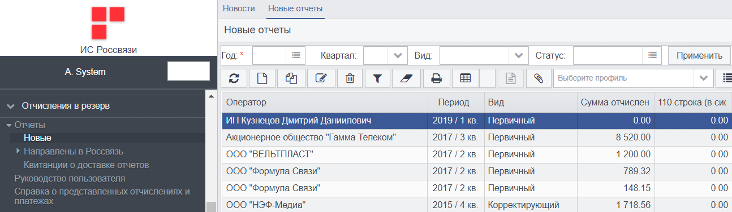
Рисунок 6.1.1.1. Раздел «Отчисления в резерв», подраздел «Новые»
- В открывшемся списке нажать на кнопку «Создать» (Рисунок 6.1.1.1). В результате отобразится форма создания отчета «Отчет оператора», состаящая из двух вкладок:
- вкладка «Отчет оператора» (Рисунок 6.1.1.2), в которую вводятся необходимые сведения об отчете опертора связи;
- вкладка «Показатели отчета», в которую вводятся значения показателей отчета;
- вкладка «Квитанция о доставке», в которую попадают квитанции о доставке отчета оператора об отчислениях в резерв после отправки отчета.
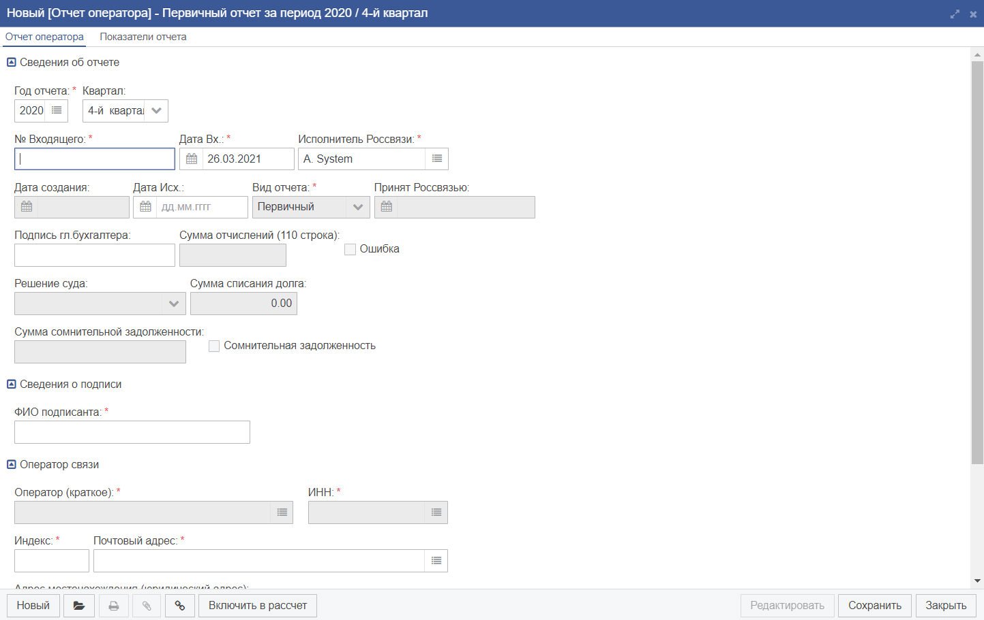
Рисунок 6.1.1.2. Форма «Отчет оператора», вкладка «Отчет оператора»
- На вкладке «Отчет оператора» формы следует заполнить сведения об отчете следующим образом:
- в блоке «Сведения об отчете» следует указать:
- отчетный период (поля «Год отчета» и «Квартал»);
- сведения о составителе отчета (поля «Составитель», «Телефон» и «Адрес эл. почты»);
- поле «Вид отчета» заполняется автоматически (при создании отчета по кнопке «Создать» или «Создать с копированием» отчету присваивается значение «Первичный»);
- поля «Направлен в Минцифры», «Принят» и «Подпись» заполняются после успешного направления отчета в Минцифры.
- в блоке «Оператор связи» отображаются сведения об операторе, которые содержатся в карточке оператора в ИС Минцифры (поля «Наименование оператора», «ИНН», «Почтовый адрес» и «Юридический адрес») и являются нередактируемыми. При создании нового отчета пользователю необходимо указать ФИО главного бухгалтера в поле «Главный бухгалтер».
Примечание: Если в сведениях об операторезамечены ошибки или неточности, необходимо обратиться в Минцифры для внесения исправлений.
На рисунке (Рисунок 6.1.1.2) представлен пример заполнения полей формы «Отчет оператора».
- Перейти на вкладку «Показатели отчета» (Рисунок 6.1.1.3). На вкладке представлена таблица, включающая номер, название и значение показателя отчета.
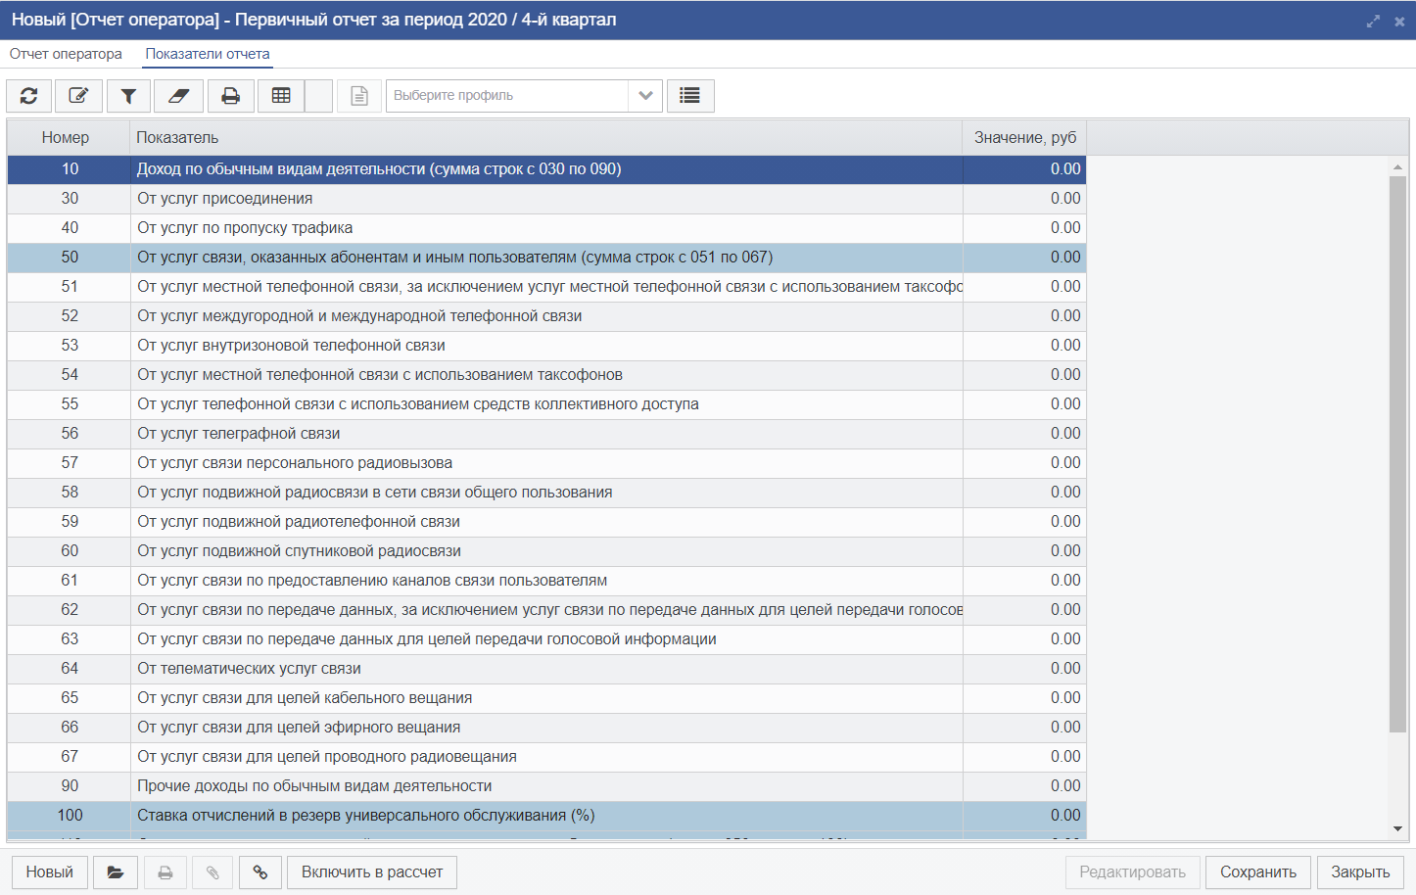
Рисунок 6.1.1.3. Форма «Отчет оператора», вкладка «Показатели отчета»
Показатели отчета разделяются на 3 типа:
- показатели, значения которых вводит пользователь;
- показатели, значения которых расчитываются в зависимости от других показателей (строки 10, 50, 110, 140) (показатели этого типа в таблице выделены синим цветом);
- показатели, имеющие константное значение (строка 100).

- Далее пользователю следует последовательно ввести значения показателей. Для этого необходимо выделить левой клавишей мыши требуемый показатель и двойным нажатием открыть форму «Строка отчета» для ввода значения выбранного показателя (или открыть строку с выбранным показателем нажатием на кнопку «Редактировать» (Рисунок 6.1.1.4)).
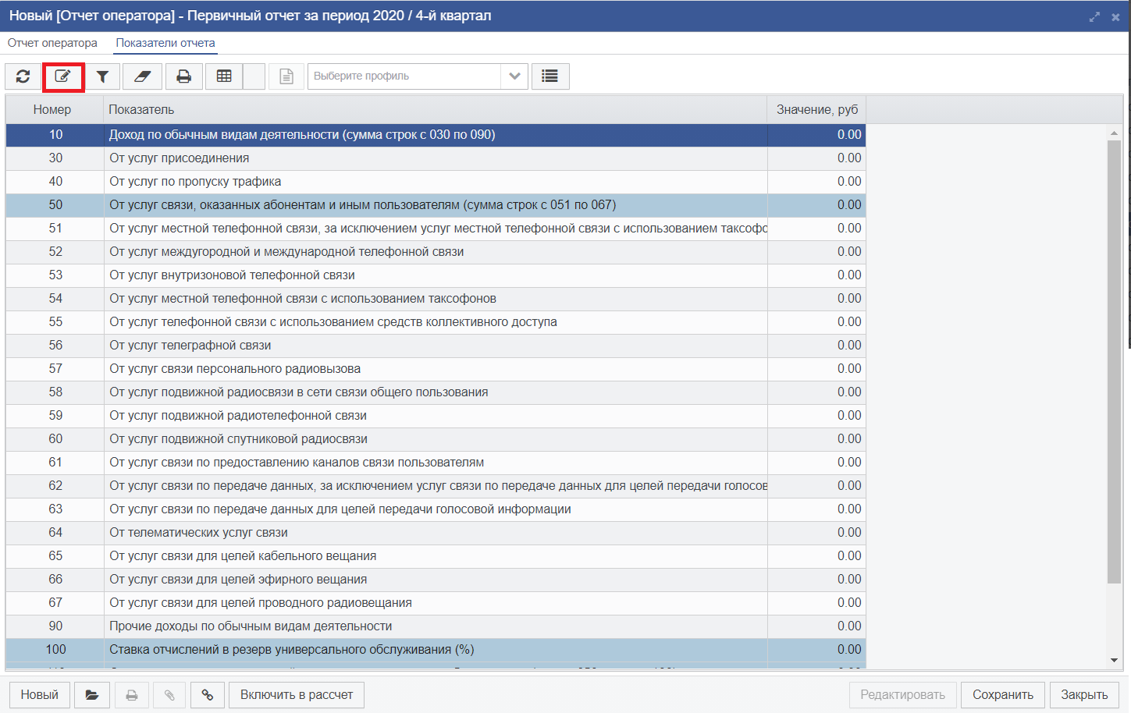
Рисунок 6.1.1.4. Редактирование значения показателя
В результате откроется форма редактирования «Строка отчета», на которой следует ввести значение показателя (Рисунок 6.1.1.5) и нажать на кнопку «Ок» (Рисунок 6.1.1.6). 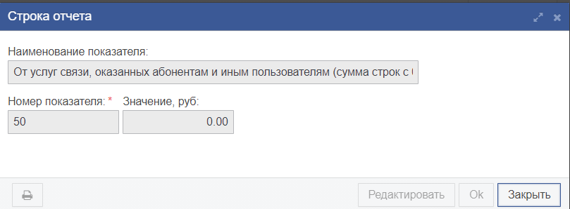
Рисунок 6.1.1.5. Форма редактирования «Строка отчета»

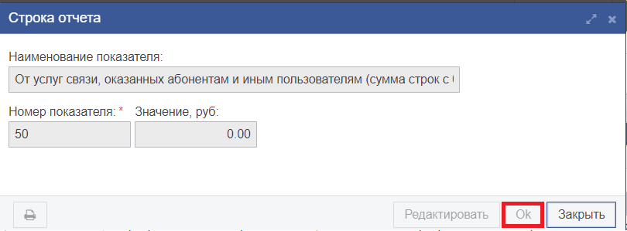
Рисунок 6.1.1.6. Внесение значения показателя
В результате значение выбранного показателя изменится в таблице «Показатели отчета» (Рисунок 6.1.1.7). Значения показателей второго типа будут автоматически расчитаны и внесены в таблицу в зависимости от заполненных значений.
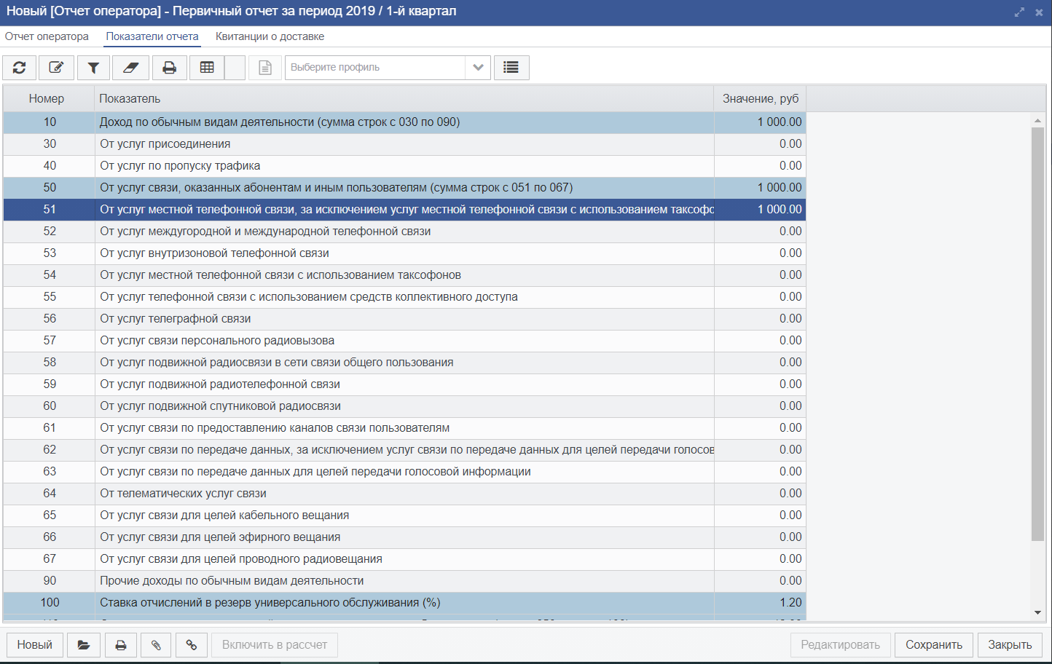
Рисунок 6.1.1.7. Внесенное значение показателя
- Для сохранения отчета следует нажать на кнопку «Сохранить» (Рисунок 6.1.1.8).
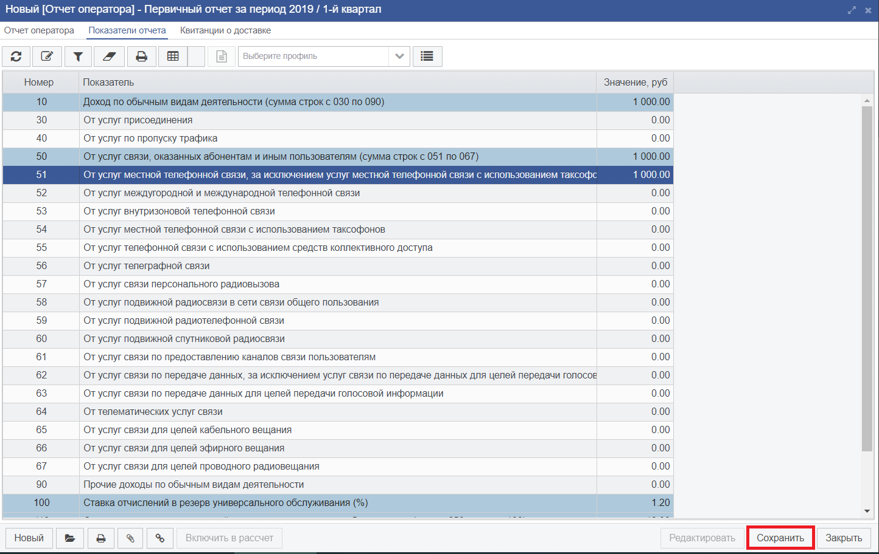
Рисунок 6.1.1.8. Сохранение первичного отчета
В результате отчет будет сохранен на статусе «Новый» в подразделе системы «Новые» (Рисунок 6.1.1.9).
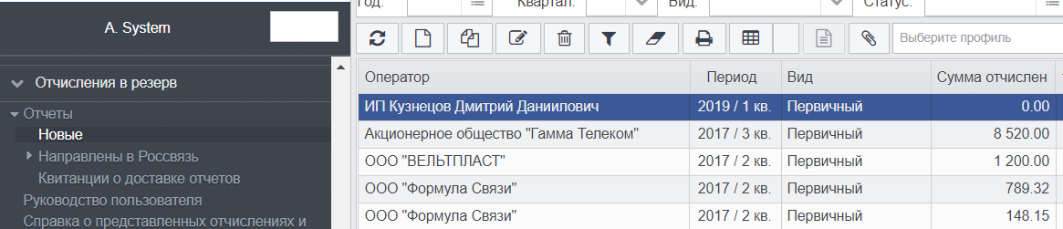
Рисунок 6.1.1.9. Первичный отчет на статусе «Новый» в подразделе «Новые»

Работа с корректирующим отчетом
Корректирующий отчет создается на основе последнего по дате принятого Минцифрыю отчета в выбранном отчетном периоде.
После направления корректирующего отчета в Минцифры, в Минцифры такому отчету присваивается статус «Принят», а ранее направленный в Минцифры за аналогичный период отчет переходит на статус «Отменен» и исключается из расчета.

Создание корректирующего отчета
Для создания корректирующего отчета в системе пользователю необходимо:
- Войти в систему под учетной записью оператора.
- В главном меню системы «Отчисления в резерв» перейти в раздел «Отчеты», в подраздел «Принятые Минцифрыю» (Рисунок 6.2.1.1).
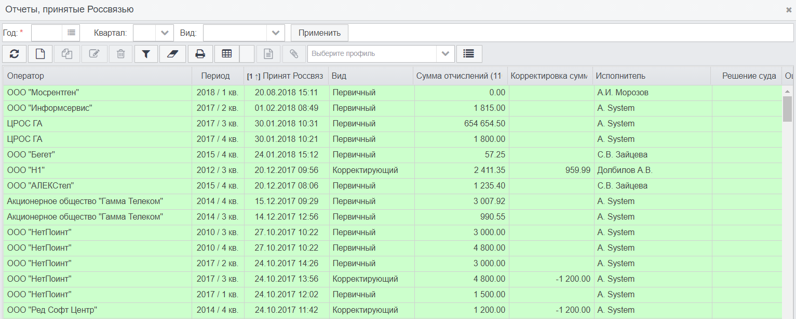
Рисунок 6.2.1.1. Список отчетов на статусе «Принят»
- Выделить в открывшемся списке необходимый отчет и, нажав на строку правой клавишей мыши, выбрать из контекстного меню действие «Создать корректирующий отчет» (Рисунок 6.2.1.2). В результате отобразится форма «Отчет оператора», повторяющая во вкладке «Показатели отчета» все значения из выбранного для корректировки отчета (Рисунок 6.2.1.4).

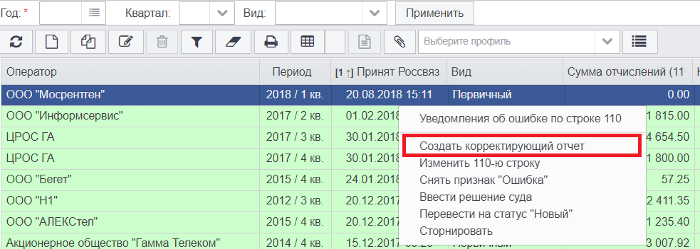
Рисунок 6.2.1.2. Создание корректирующего отчета из контекстного меню
Примечание: Действие «Создать корректирующий отчет» может быть также выполнено из формы «Отчет оператора», выбранного для корректировки отчета. Для этого следует открыть форму отчета, нажать левой клавишей мыши на кнопку «Принят» (расположена в левом нижнем углу формы) и выбрать действие «Создать корректирующий отчет» (Рисунок 6.2.1.3).
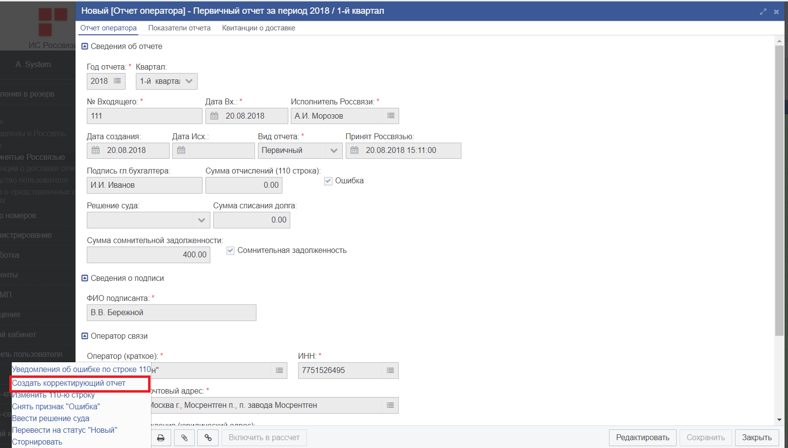
Рисунок 6.2.1.3. Создание корректирующего отчета по статусному действию

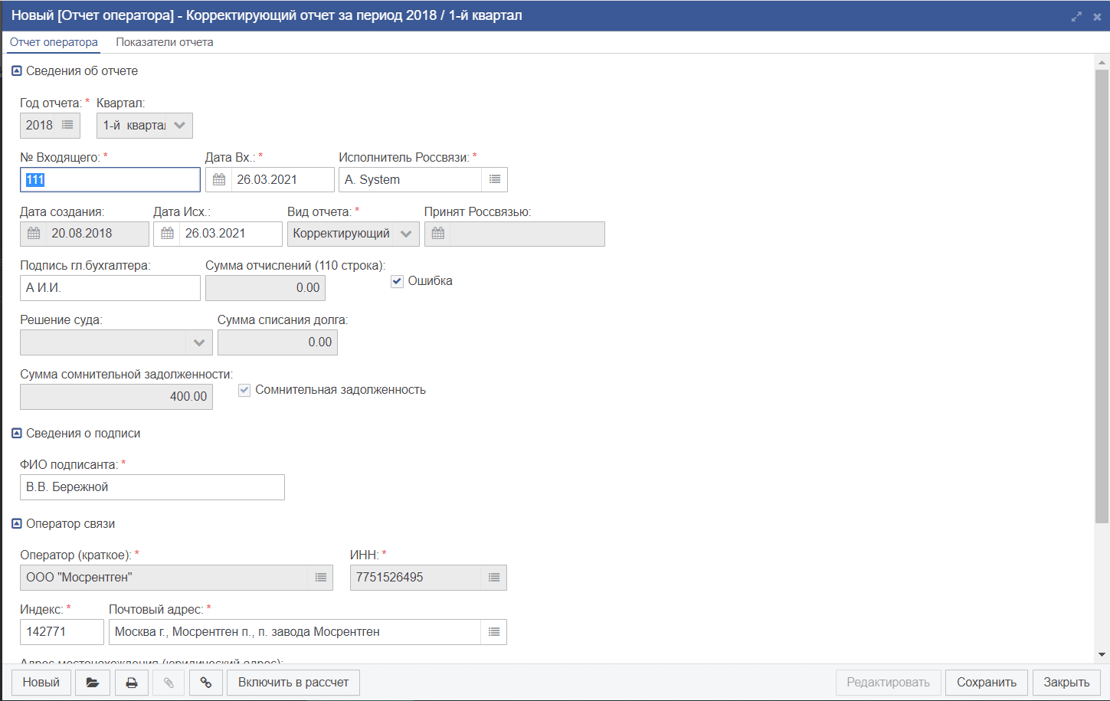
Рисунок 6.2.1.4. Форма «Отчет оператора»
Открывшаяся форма отчета по умолчанию в поле «Вид отчета» имеет нередактируемое значение «Корректирующий» и наследует из выбранного отчета нередактируемые реквизиты отчетного периода (поля «Год отчета» и «Квартал»).
- Для внесения необходимых корректировок в отчет необходимо перейти на вкладку «Показатели отчета» (Рисунок 6.2.1.5).
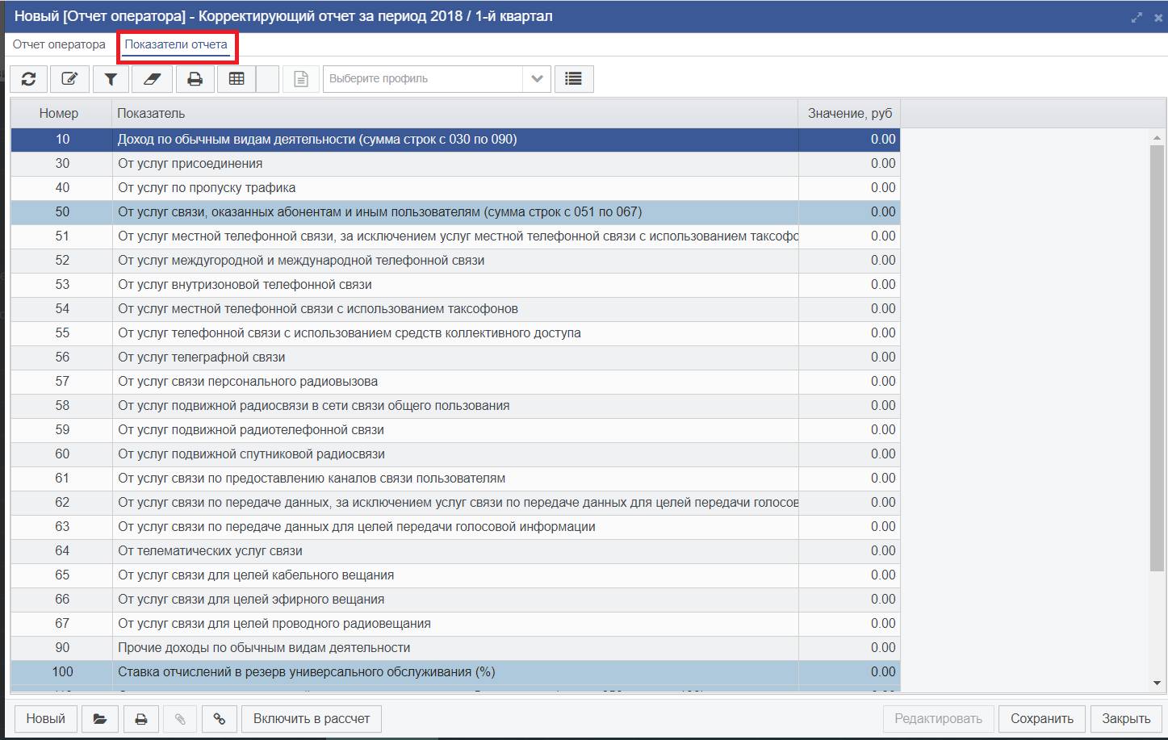
Рисунок 6.2.1.5. Форма «Отчет оператора», вкладка «Показатели отчета»
Показатели отчета разделяются на 2 типа:
- показатели, значения которых вводит пользователь;
- показатели, значения которых расчитываются в зависимости от других показателей (показатели этого типа в системе выделены синим цветом).
Ко второму типу показателей в списке показателей отчета относятся:
Номер | Наименование показателя | Как расчитывается
10 | Доход по обычным видам деятельности | Сумма значений показателей с номерами 30-90.
50 | От услуг связи, оказанных абонентам и иным пользователям | Сумма значений показателей с номерами 51-67.
110 | Сумма исчисленных отчислений в резерв универсального обслуживания | Произведение значений показателей с номерами 50 и 100.
200 | Сумма отчислений в резерв универсального обслуживания, указанная в ранее предоставленной форме | Сумма значений показателей предыдущего отчета
210 | Корректировка суммы отчислений в резерв универсального обслуживания. | Разность значений показателей с номерами 200 и 100.

- Для внесения изменений в значения показателей корректирующего отчета необходимо выделить левой клавишей мыши нужный показатель и нажать на кнопку «Редактировать» (или открыть его двойным нажатием левой клавиши мыши по строке показателя в таблице) (Рисунок 6.2.1.6).
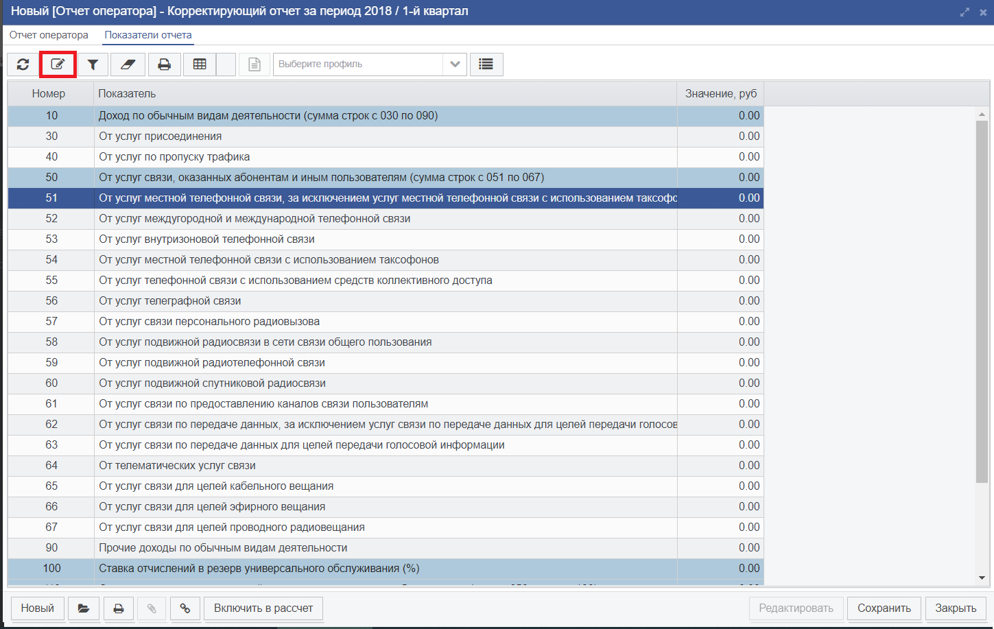
Рисунок 6.2.1.6. Редактирование значения показателя
- В результате откроется форма редактирования «Строка отчета», на которой следует скорректировать значение показателя и нажать на кнопку «Ок» (Рисунок 6.2.1.7).
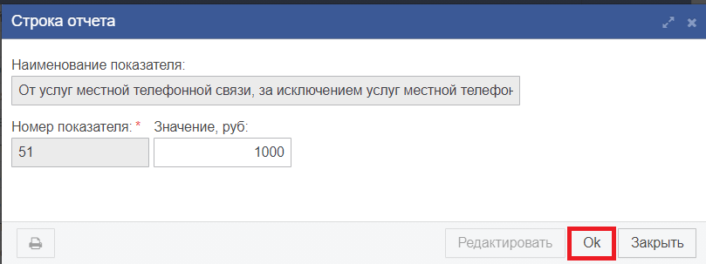
Рисунок 6.2.1.7. Форма редактирования «Строка отчета»
В результате значение выбранного показателя изменится на вкладке «Показатели отчета» (Рисунок 6.2.1.8). Значения показателей второго типа будут расчитаны в зависимости от внесенных пользователем значений.
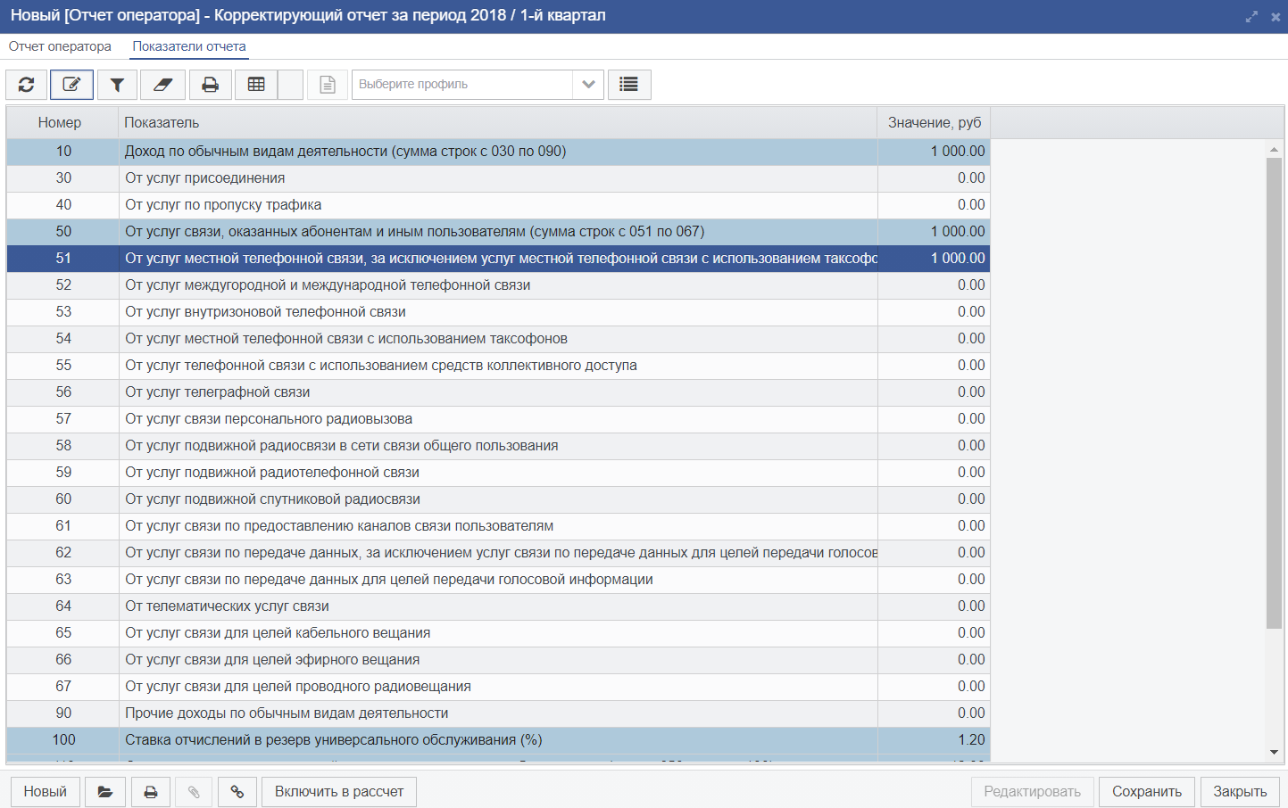
Рисунок 6.2.1.8. Внесенное значение показателя
- Для сохранения корректирующего отчета следует нажать на кнопку «Сохранить» (Рисунок 6.2.1.9).
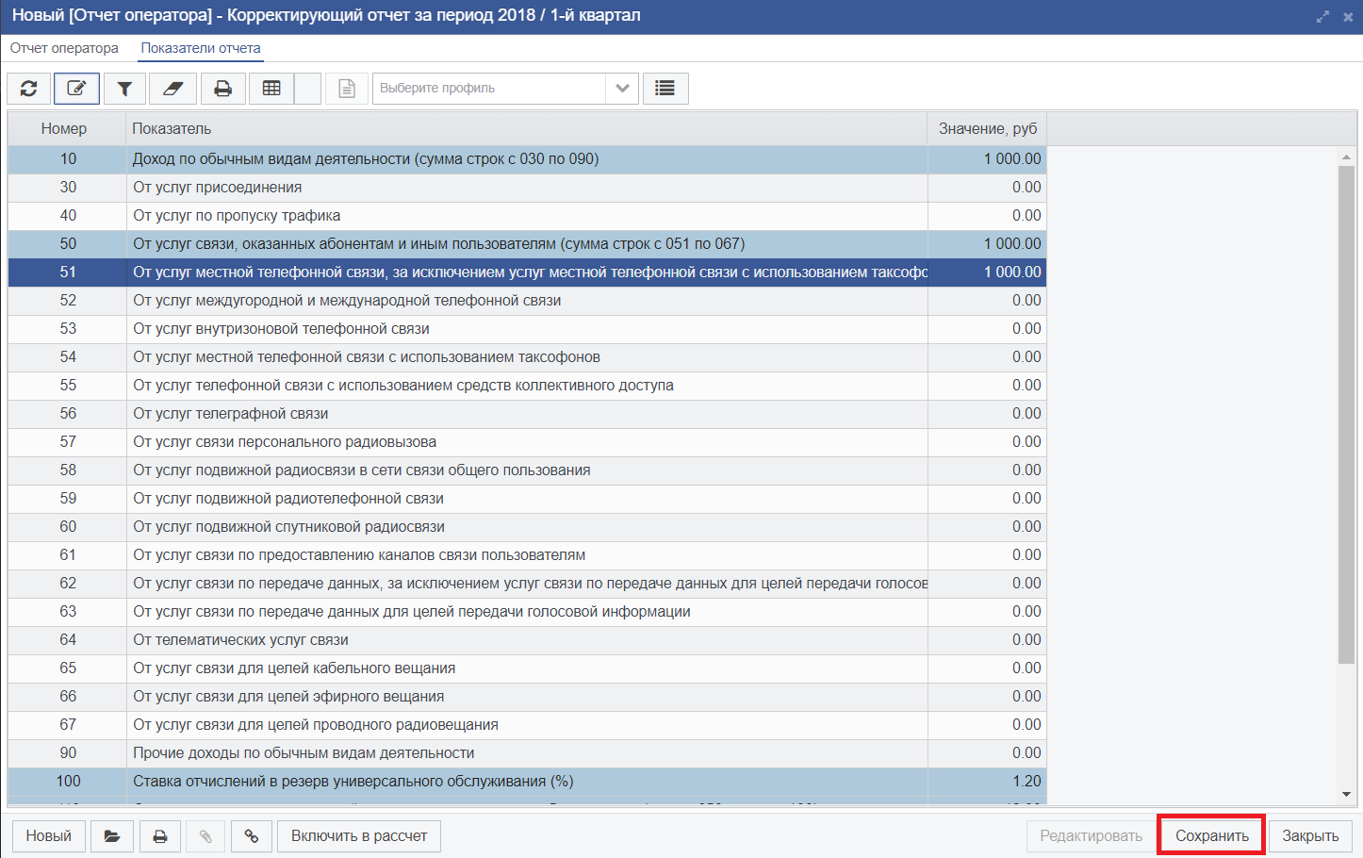
Рисунок 6.2.1.9. Сохранение корректирующего отчета
В результате корректирующий отчет будет сохранен на статусе «Новый» в подразделе системы «В работе».

Направление отчета в Минцифры
Процедура направления отчета в Минцифры включает в себя обязательное подписание выбранного отчета электронной подписью руководителя. Для успешного подписания отчета средствами ЭП на компьютере оператора должно быть предварительно установлено программное обеспечение КриптоПро CSP версии не ниже 3.6.
Для того, чтобы направить созданный отчет в Минцифры, необходимо:
- Войти в систему под учетной записью оператора.
- В главном меню системы «Отчисления в резерв» перейти в раздел «Отчеты», в подраздел «Новые» (Рисунок 6.3.1).
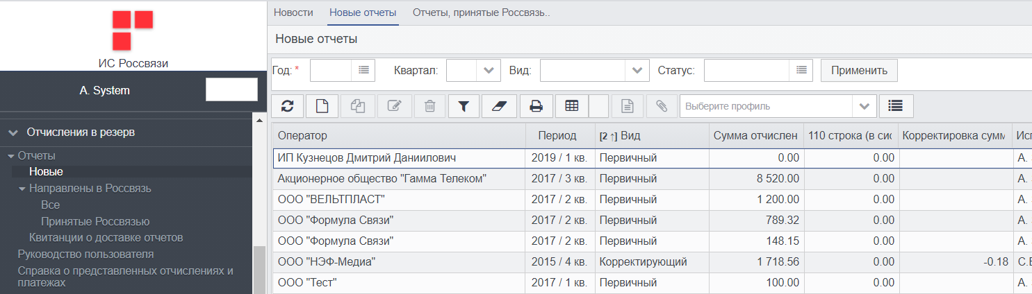
Рисунок 6.3.1. Раздел «Отчисления в резерв»
- Далее пользователю необходимо выполнить действие «Направить в Минцифры», для этого в открывшемся списке следует выбрать подготовленный к отправке отчет, правой клавишей мыши нажать на строку с отчетом и выбрать из открывшегося контекстного меню действие «Направить в Минцифры» (Рисунок 6.3.2).
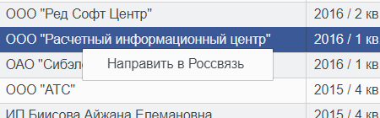
Рисунок 6.3.2. Направление отчета в Минцифры через контекстное меню
Примечание: Действие «Направить в Минцифры» может быть также выполнено из формы «Отчет оператора» нажатием на кнопку «Направить в Минцифры» (Рисунок 6.3.3).
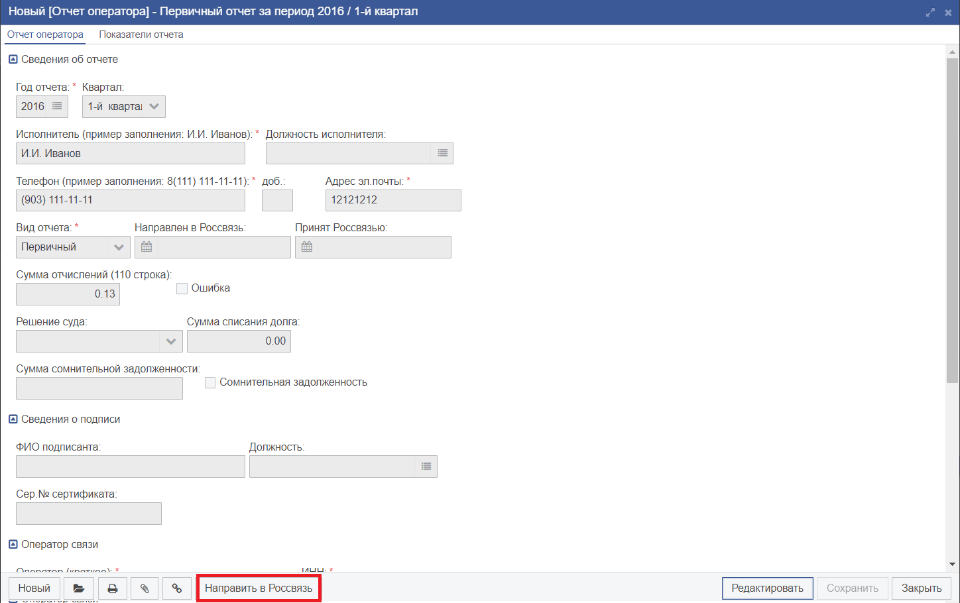
Рисунок 6.3.3. Направление отчета в Минцифры из формы
- Направлеяемый отчет следует сначала подписать электронной подписью руководителя, для этого в открывшемся окне необходимо указать соответствующий сертификат руководителя, выбрав его из открывшегося списка сертификатов (если их больше одного), для завершения процедуры необходимо нажать на кнопку «Ок»
(Рисунок 6.3.4).
Внимание! При подписании отчета электронной подписью выполняется проверка на соответствие ФИО и должности руководителя оператора связи в отчете оператора (блок «Оператор связи») с соответствующими значениями в сертификате ЭП руководителя.
В случае отсутствия должности руководителя в сертификате ЭП, в поле «Должность» в блоке «Оператор связи» необходимо указать значение "-".
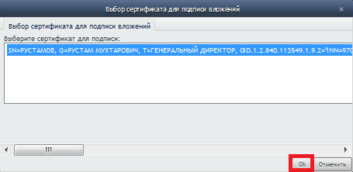
Рисунок 6.3.4. Форма «Выбор сертификата для подписи»
Документ «Отчет оператора» перейдет на статус «В обработке» и будет сохранен в разделе «Направлены в Минцифры» в подразделе «Все». Документ находится на данном статусе до момента, пока не будет принят Минцифрыю. После успешного завершения процедуры обработки статус документа изменится на «Принят». Отчеты на статусе «Принят» окрашены в списковых формах системы зеленым цветом.
Если в системе изначально было создано два или более отчета с одинаковыми отчетными периодами на статусе «Новый», то после направления в Минцифры одного из таких отчетов остальные перейдут на статус «Дубликат» в подразделе системы «Новые». Отчеты на статусе «Дубликат» окрашены в списковых формах системы желтым цветом.

Руководство пользователя
В системе присутсвует возможность скачивания Руководства пользователя на компьютер пользователя. Для этого следует перейти в раздел «Отчисление в резерв», далее выбрать подраздел «Руководство пользователя» (Рисунок 7.1).
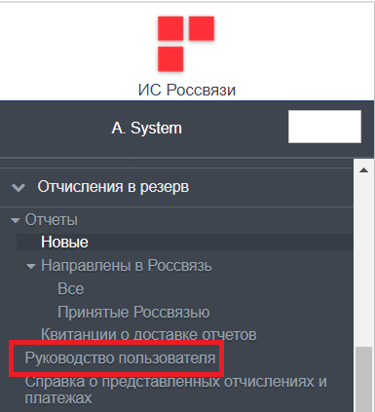
Рисунок 7.1. Руководство пользователя
В результате на компьютер будет сохранен документ «Руководство пользователя».

Завершение сеанса работы с системой
Для того, чтобы завершить сеанс работы с личным кабинетом, необходимо нажать на кнопку «Выход» в правом верхнем углу основного окна приложения (Рисунок 8.1).
В целях безопасности сеанс работы с ИС Минцифры завершается автоматически в случае бездействия системы в течение 10 минут.
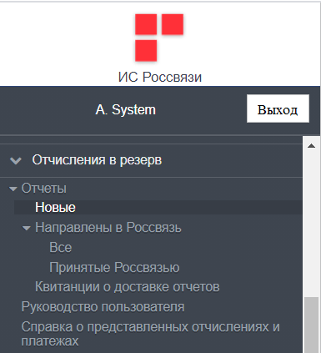
Рисунок 8.1. Завершение сеанса работы

